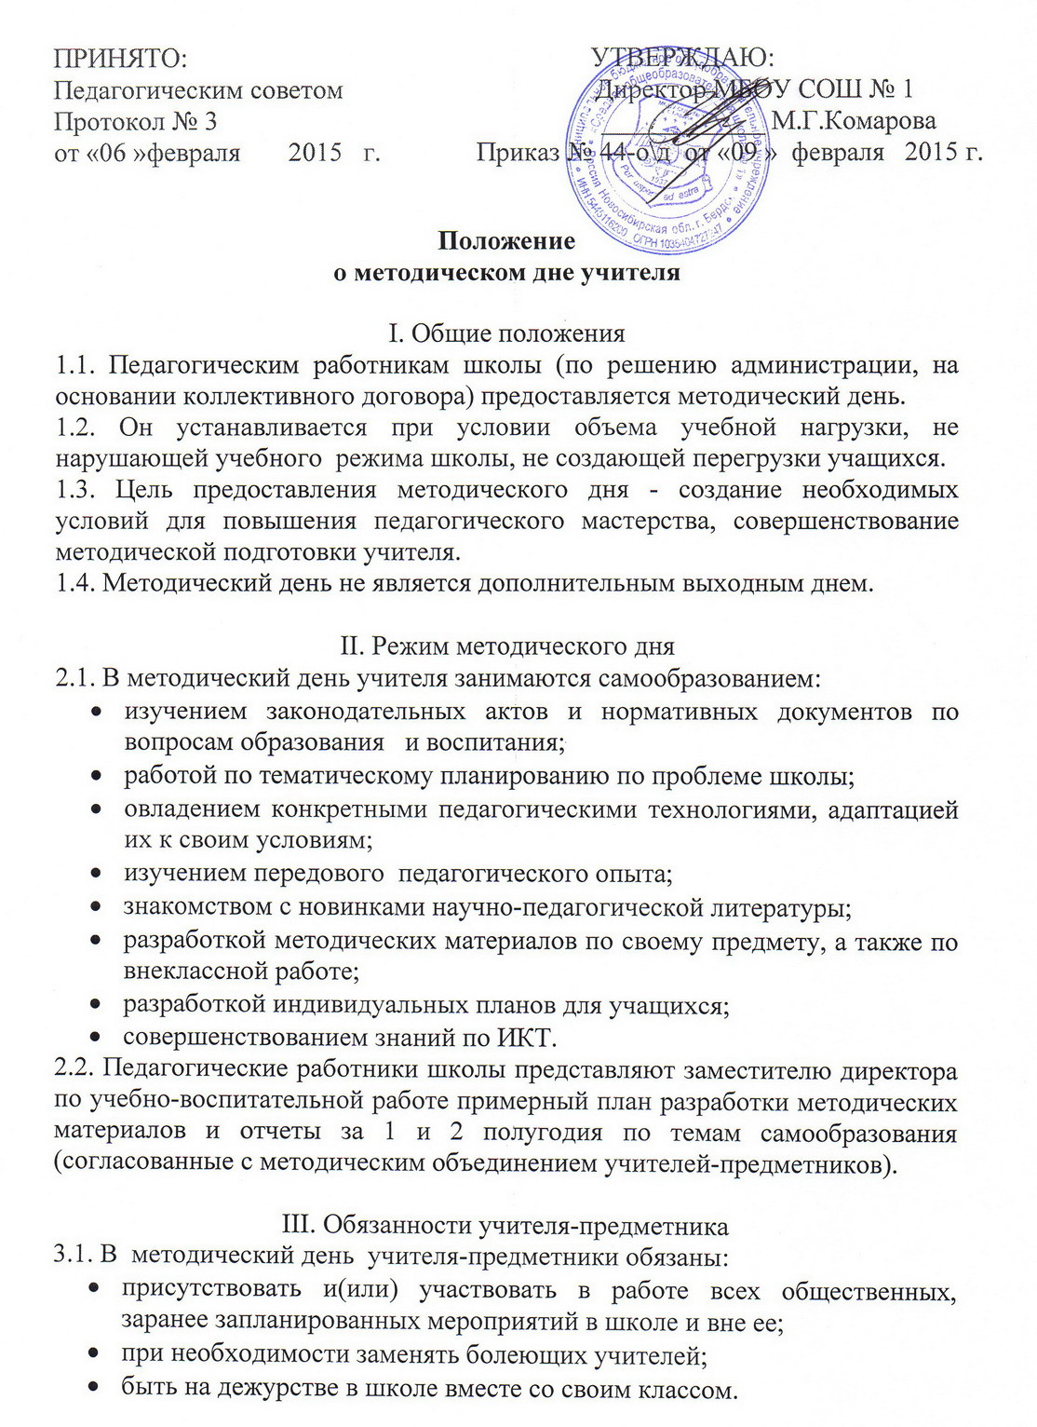

IV. Контроль за соблюдением режима методического дня
4.1.Контроль за соблюдением режима методического дня осуществляет заместитель директора по учебно-воспитательной работе:
- контролирует работу учителей по самообразованию;
- дает индивидуальные рекомендации учителям по темам их самообразования;
- организует и проводит методические недели, теоретические и практические семинары;
- осуществляет помощь в составлении индивидуальных программ самообразования;
- организует и проводит диагностику результатов работы учителей и повышения их мастерства.

